Муниципальное автономное дошкольное образовательное учреждение

Городского округа «город Ирбит» Свердловской области «Детский сад №23»

Реализуемая программа

«От рождения до школы»

Под ред. Н. Е. Вераксы,

Т.С. Комаровой,

М.А. Васильевой

Воспитатель: Бессонова Е.В

Занятие по развитию речи в младшей группе «Теремок»

11 октября в младшей группе «Теремок», возраст 3-4 года прошло открытое занятие по развитию речи.Использование методических приемов такие как, составление описательного рассказа с помощью мнемотаблицы, тематический лэпбук домашние животные, дидактическая ростовая кукла корова.

Дети составляли описательный рассказ про домашнего животного-корова, вместе с педагогом отправились во двор к бабушке,чтобы посмотреть на домашних животных и найти свой дом для каждого животного. Дальше дети вместе с воспитателем отправились помочь бабушке подоить корову. Занятие прошло, познавательно, весело, интересно.

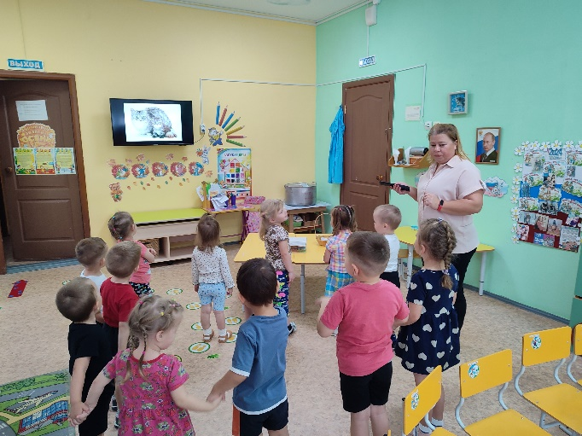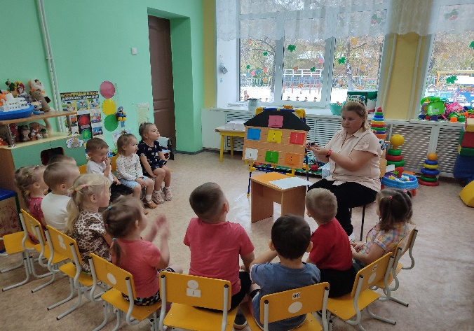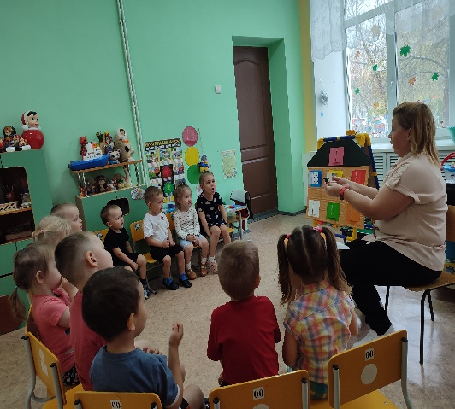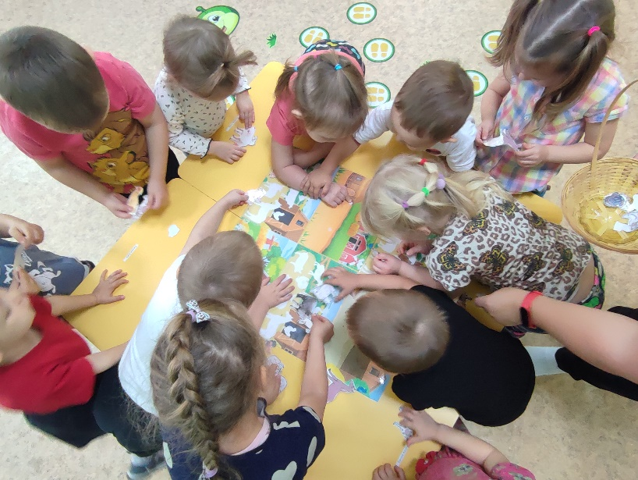

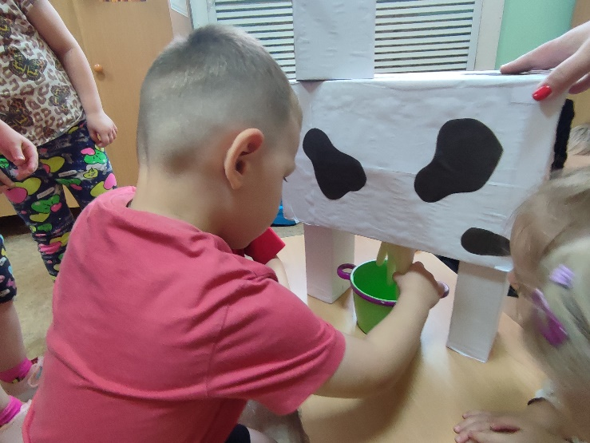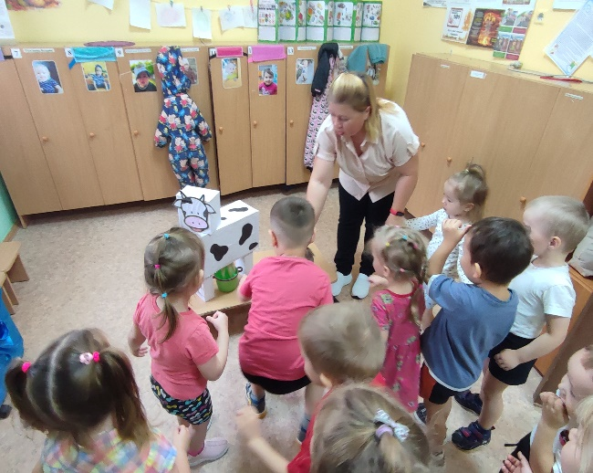

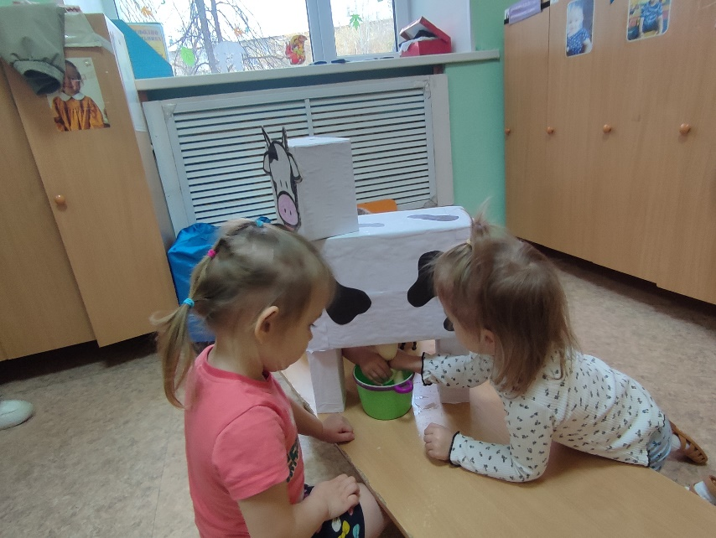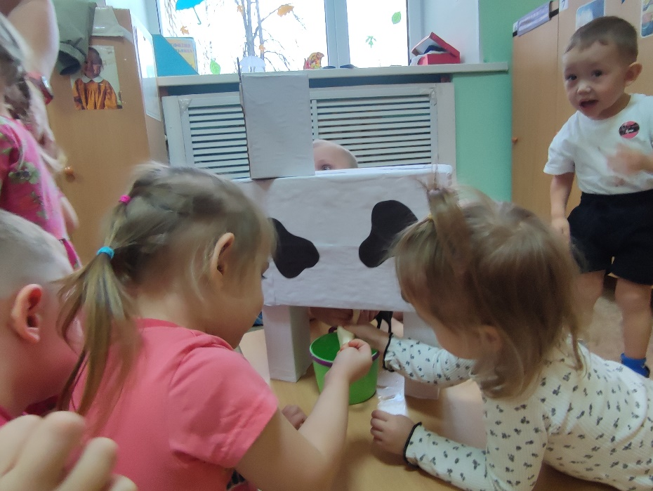

Конспект занятия по развитию речи в младшей группе.

Тема: «Домашние животные»

Программное содержание: систематизировать представления о домашних животных и их детенышах.

-учить детей различать взрослых животных от детенышей

-закрепить знания о домашних животных, их детенышах, внешнем виде, питании, пользе для человека;

-развивать внимание, память, мышление и речи;

-учить составлять описательные рассказы о домашних животных с использование мнемотехники.

Ход занятия:

Дети входят в группу и встают в круг.

-Воспитатель уточняет у детей ,что они сегодня ели на завтрак?- отв. детей(кашу)

-Из чего варят кашу? – отв. детей(молоко)

-А кто нам дает молоко?-отв. детей (корова)

Воспитатель: предлагает посмотреть на экран телевизора и посмотреть кто же еще дает молоко. (Верблюд дает молоко для своего детеныша-верблюжонка, коза дает молоко для людей и своего детеныша- козленка, лошадь дает молоко для своего детеныша- жеребенка, кошка дает молоко для своего детеныша- котенка). А сейчас дети предлагаю вам пройти на стульчики и рассказать про корову.

(после составления рассказа дети отправляются во двор к бабушке)

Воспитатель:

- Раз, два, три, четыре, пять мы во двор идем гулять

- там животных повстречаем и конечно всех узнаем

-с права дым похож на дом, слева гусь шипит: Ши ШИ ШИ, а когда мы все устали на лошадке поскакали Цок ,Цок.

Шли мы шли в бабушкин двор пришли.

Давайте дети мы посмотрим какие еще животные живут на бабушкином дворе. (лепбук)-домашние животные.

Воспитатель: - дети мы справились с задание и помогли животным найти свой дом во дворе у бабушки.

Воспитатель: -Ой ребята посмотрите кто это? –Отв. детей (корова)

А сейчас мы возмем себе по одному домашнему животному и пойдем построить для них загончик-дом. (корзинка с домашними животными)